3g Ng2 Teori om skyers former og navne - parøvelse 12. sept. 2025

I dag er det Cloud Appreciation Day! – se https://cloudappreciationsociety.org/
Vi indleder vores næste forløb om drikkevandsudfordringer i Danmark og Spanien med at lære om skyer, da de jo består af vanddamp, som kan blive til nedbør og senere drikkevand.
I dag går vi ud for at se på og fotografere skyer – næste gang skal I arbejde med teorien.
_______________________________________________________________________________________

Inden vi skal ud at se på og fotografere skyer, skal vi lige have styr på hovedtyperne af skyer.
I skal arbejde sammen i par (se Tabel 1), og hvert par skal aflevere en opgave efter modulet.

Tabel 1. Makkerpar til dagens øvelse.
1 | Lykke | Lærke | 4 | Johannes | Willads
2 | Nora | Benjamin | 5 | Anna | Anton
3 | Andreas | Lau | 6 | Luna | Anders

I skal bruge Copilot som AI-hjælpelærer til at undersøge nogle fagbegreber til det nye forløb. Log ind på https://www.office.com/ med jeres skole e-mail og brug Copilot derfra.
Jeres skolemail er: (fire bogstaver, fire tal) @edu.middelfart-gym.dk
Brug den ene computer til Copilot og den anden computer til opgaveløsning. Hjælp hinanden med at skrive et prompt til Copilot, som skal hjælpe jer med at forstå betydningen af de ord, der er oplistet i Tabel 2. Husk at bede om korte svar og rigtige, naturvidenskabelige kildehenvisninger (Copilot skal angive, hvor den har sin viden fra – det kunne fx være NASA, Met Office eller DMI). Hjælp hinanden med at skrive et kort sammendrag af svaret fra Copilot – I skal altså ikke ”copy-paste” svaret fra Copilot ind i Tabel 2.
_______________________________________________________________________________________
Hvert elevpar skal på Lectio aflevere et dokument, hvori hver elev har indsat et af sine skyfotos samt en faglig beskrivelse af de skyer, man ser på billedet. Brug den dikotome bestemmelsesnøgle til at navngive skyerne. Prøv så at lave en faglig prognose for, hvordan vejret bliver ud fra alle jeres skyer. Brug bilaget ”Skyerne fortæller, hvordan vejret bliver”.
I kan vælge at uploade et foto til Cloud Appreciation Society’s Memory Cloud Atlas.
I kan læse meget mere om skyer her på DMI’s tema om skyer:
https://www.dmi.dk/vejr-og-atmosfare/temaforside-skyer
Tabel 2. Nye fagbegreber og deres betydning, ifølge Copilot.
Latinske ord for skyer | Betydning
Alto-
Cirrus, cirro-
Cumulus, cumulo-
Nimbus, nimbo-
Stratus, strato-

Hjælp nu hinanden med at læse og forstå Figur 1. I næste modul kan I blive kaldt til tavlen, så sørg for at træne / repetere de nye ord, og øv jer i at forklare figuren for hinanden.

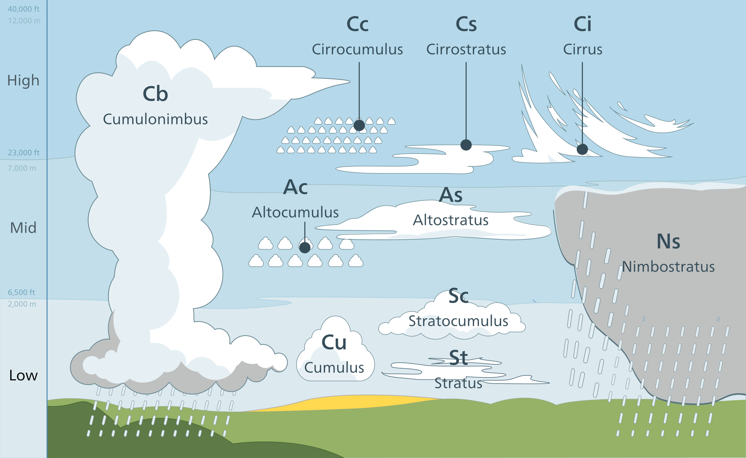
Figur 1. Skytyper i troposfæren. Y-aksen viser højde over havet i fod og i meter.
Kilde: Valentin de Bruyn, https://en.wikipedia.org/wiki/List_of_cloud_types

